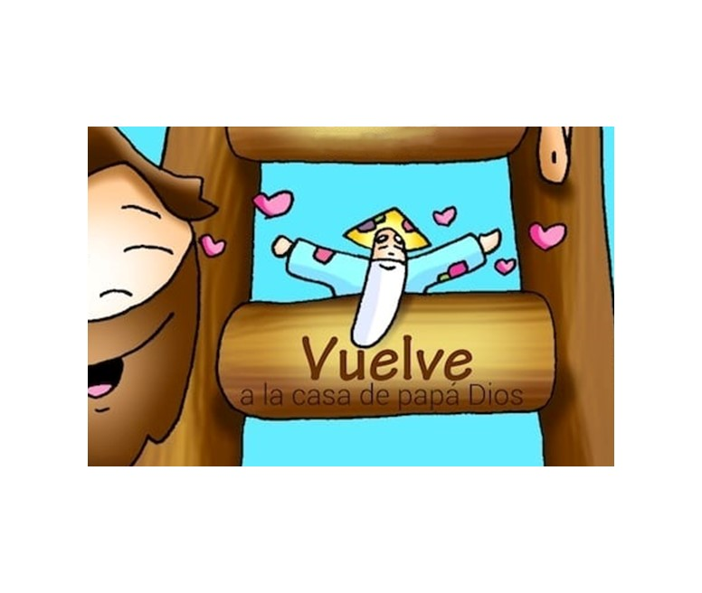
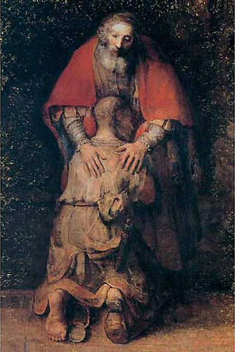
MISA CON NIÑOS

27 de marzo del 2022

Cuaresma-4º C-El padre bueno
Lucas 15, 11-32: “el padre lo vio y se le conmovieron las entrañas”.
Mensaje: VUELVE a la casa de papá Dios.

1. MONICIÓN DE ENTRADA

Hermanos y hermanas. Bienvenidos a la celebración de la eucaristía dominical del 4º domingo de cuaresma. La gran revelación de Jesús es mostrarnos a Dios como Padre, como alguien dispuesto siempre a la misericordia y al perdón. Hoy vamos a escuchar en el Evangelio la parábola del hijo pródigo o del padre misericordioso. Somos nosotros los que nos alejamos de Dios yendo por malos caminos y el Padre se entristece. Pero él nos espera, sale a nuestro encuentro, perdona y olvida. Y abre sus brazos para regalarnos el perdón y una vida nueva. Hoy aquí, en su casa, celebramos su amor, su misericordia y su perdón.

(Salimos con un cartel con una frase: “VUELVE a la casa de papá Dios”).

SACERDOTE: - El amor misericordioso del Padre que en Jesús nos abraza y nos perdona, esté con vosotros.

2. SÚPLICAS DE PERDÓN
Jesús perdonó a la pecadora, a Pedro, a los que le crucificaron, perdonó siempre, tiene un gran corazón como su Padre. Nosotros también le pedimos perdón.
- Tú, que tienes el corazón lleno de amor y de ternura, Señor, ten piedad.
- Tú, que tienes el corazón lleno de misericordia y compasión, Cristo, ten piedad.
- Tú, que esperas pacientemente nuestro arrepentimiento, Señor, ten piedad.

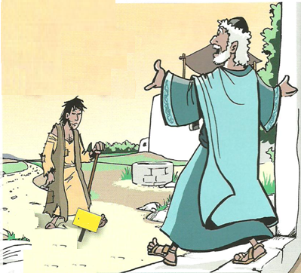
3. MONICIÓN A LAS LECTURAS

Vamos a escuchar muy atentos la Palabra de Dios. En la 1ª lectura descubrimos como Dios acompañó a los que esperaban y creían en él, les llevó a la tierra prometida y muchos la vieron. En el evangelio veremos como los fariseos criticaban a Jesús porque trataba con los pecadores y los quería. Jesús les respondió con esta parábola sobre el absoluto amor del Padre hacia sus hijos. S. Pablo nos llama a reconciliarnos con Dios y regalar su perdón.

4. ORACIÓN DE LOS FIELES
Sintiéndonos necesitados de amor y de perdón, acudimos a Dios nuestro Padre con toda confianza diciendo:
-Volveré a la casa del Padre. –Perdónanos, Señor.
1. Por la Iglesia, para que siga creando espacios de reconciliación y de paz entre todos. Oremos.
2. Por el papa y los obispos para que nos muestren el rostro de Dios, ese Padre que nos mira con amor y nos perdona siempre. Oremos.
3. Por nuestros padres, que al igual que el padre de la parábola nos quieren incondicionalmente a pesar de nuestras infidelidades. Oremos
4. Por nuestra parroquia para que cada día sea más como la de Jesús, más acogedora, más cordial. Oremos.
5. Por nosotros, para que perdonemos de corazón a todos de la misma manera que Dios nos perdonan a nosotros. Oremos.
6. Por los que vivimos la cuaresma, para que redescubramos el sacramento de la Penitencia y sintamos la necesidad de reconciliarnos con Dios y con los hermanos. Oremos.
7. Por todos nosotros, para que de nuestros labios salgan con facilidad palabras como “perdón” y “gracias”. Oremos.
Escúchanos padre, haznos testigos de tu misericordia y devuelve a Ucrania la ansiada paz. Por JCNS.

5. PROCESIÓN DE OFRENDAS
UN BILLETE con la inscripción “DIOS TE ESPERA”: Con este billete, queremos representar lo que Dios hace, aun cuando nos alejamos de él, siempre nos da un billete de ida y de vuelta. Que descubramos el amor inmenso que Dios nos tiene.
ÁLBUM DE FOTOS: Con este álbum de fotos queremos llevar al Señor nuestro agradecimiento por nuestra familia, por los padres. Nos sentimos muy agradecidos porque ellos, a pesar de nuestras debilidades, esperan con paciencia a que mejoremos y vivamos también como hijos de Dios.
PAN Y EL VINO: Con el pan y con el vino, queremos dar las gracias a Dios por la fiesta de la eucaristía. Todos los domingos, después de reconocer nuestros pecados, él hace una gran fiesta; el Señor convierte el pan y el vino en su cuerpo y en su sangre para que sus hijos vivamos una vida nueva.


6. SUGERENCIAS:
- Hoy es el domingo de la misericordia, del perdón de Dios.
- Se podría pensar en una representación del evangelio, el padre, los dos hermanos y Jesús. Bastaría que el padre entregara al hijo menos las bolsas de dinero con gesto triste, el hijo que se va contento, luego pasa momentos tristes recordando la casa de su padre, la vuelta con el abrazo del padre y le coloca anillo, vestido nuevo, sandalias, fiesta. Y la tristeza del hijo mayor que mira con desconfianza la fiesta y se aleja.
- También se podrían hacer dos carteles para comparar nuestra idea de Dios: Dios NO es malo, vengativo, cruel, severo, rígido. Dios SÍ es padre, misericordioso, perdonador, tierno. Se pueden utilizar dibujos de la parábola.
- Podríamos hacer un gesto de participación. Hacemos notar que el hijo pequeño perdió todo lo que el padre le dio. El hijo mayor perdió la confianza y grandeza del padre. Y el padre había perdido los dos hijos por varias razones… Después de explicar esto los padres y los catequistas le ponen a cada niño un imperdible con una flecha hecha de cartulina, como signo de que los niños no pueden caer en esos fallos. Después los niños van subiendo por el pasillo con la flecha indicando hacia adelante (hacia el sagrario) y se colocan junto al sagrario. Ahí está el Padre que nos sigue esperando y queriendo y del que no nos podemos alejar nunca. El Padre es nuestra meta.
-También podríamos escribir en una cartulina “Mi experiencia de perdón”. Cada niño cuenta algún momento en que se sintió perdonado: dónde, con quién, qué hizo mal (sin decir nombres). Al final destacarán cómo se sintieron una vez perdonados y lo necesario que es para convivir el perdonarse. Damos gracias por los que nos perdonan. Exponemos estas experiencias en un mural. También podrían elegir uno de esos casos y grabarlo con el móvil.
- Habría que ir preparando la confesión de cuaresma, el encuentro con el Padre, siempre como una fiesta, la fiesta del perdón… Id pensando cómo realizarla… A los niños le podemos dar una hojita donde anoten sus faltas en tres apartados: -con los amigos y compañeros, -con mi familia, -con Dios y con Jesús. Tratad de celebrar la Penitencia con mucha fiesta, algo alegre, es el regreso a la casa del Padre, es recuperar la vida, el ser sus hijos, volver a tener corazón. Decidle: “volveré a la casa de mi Padre, le diré he pecado”. Y escuchad al sacerdote: “hijo tus pecados son perdonados”.
- Piensa en alguien con quien puedas tener un gesto de amor y cariño durante la semana… Puede ser alguien cercano, demuéstrale tu amor. Vive con corazón, con buen corazón.
- En esta época también sería oportuna hacer la 1ª confesión con los niños de 2º de comunión que a final de curso harán la comunión. Ya en los días inmediatos a la solemne celebración realizarán la segunda confesión.

7. VIDEOS 4º CUARESMA-C: Lucas 15, 11-33 “Padre misericordioso”
-El hijo pródigo, película: https://youtu.be/XZusVJumqZk
-El Hijo Pródigo, película: https://www.youtube.com/watch?v=eJ_0pV8XTNY
-El Hijo Prodigo, película: https://www.youtube.com/watch?v=ht4lbGuVcvw
-El hijo pródigo, dibujos: http://youtu.be/kfZLdcIQaJA
-El hijo pródigo, dibujos: https://youtu.be/XQd7BFnB-_w https://youtu.be/vgAtzFw1wgw https://youtu.be/_BgeB8N2mmU
-Tiempo de perdonar, Verbo Divino 2010, reflexión: https://youtu.be/mnY2Zz5J1wM
-El encuentro con la verdad, Verbo Divino 2013, reflexión: https://youtu.be/j5Xvr6NpVic
-Vive la misericordia, Verbo Divino 2016, reflexión: https://www.youtube.com/watch?v=aH2tlJHbtoQ
-Descubriendo la alegría, Verbo Divino 2019, reflexión: https://www.youtube.com/watch?v=MJ8JqWxPUII
-Volver, Verbo Divino 2022, reflexión: https://youtu.be/mQTBQ_jEE5U
-Vuelve a casa (hijo pródigo moderno): https://www.youtube.com/watch?v=KaxcEsOtJlQ
- El Padre Bueno”, canción de Fano: https://youtu.be/Tv-B4yuG77M
-El Hijo Prodigo, canto: https://www.youtube.com/watch?v=J4Y1-IiercY
-Él lo Esperaba, canto de Javier Brú: https://www.youtube.com/watch?v=Xqr4wx8i7ok
-Hoy vuelvo de lejos, C. Erdozain, canto: https://www.youtube.com/watch?v=5WMVfN0VX0c https://www.youtube.com/watch?v=vsRcw1wse_c
-Parábola del hijo pródigo, Valiván, dibujos: https://www.youtube.com/watch?v=qY-ygC4p90g
-El hijo prodigo, canción: https://www.youtube.com/watch?v=3raAxPoXmjU&feature=youtu.be
-Perdóname Señor, canción: https://www.youtube.com/watch?v=ootht3cgvSA&feature=youtu.be
-Lecturas del domingo en lenguaje de signos: https://youtu.be/w9QDBHR1sBs
-Cosas de Dios, evangelio del domingo por Alex Navarro Mulet, colgado los sábados: https://www.youtube.com/channel/UCft6btUTuaN3TRF_syJixww/videos

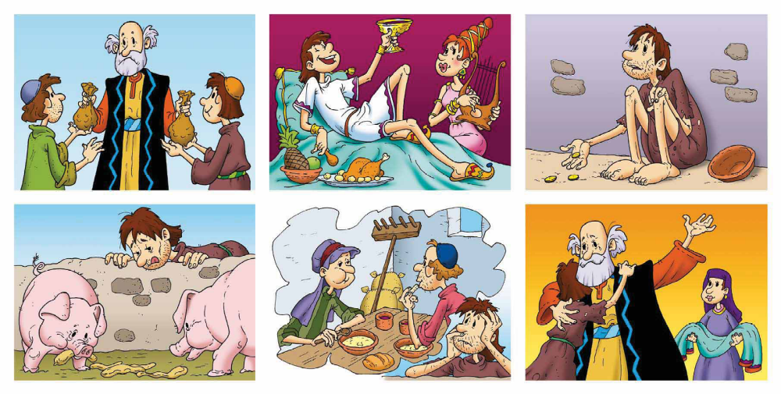

¡Hasta dónde llega tu amor, Dios nuestro!

Tú, Padre de todos nosotros, sales a nuestro encuentro,
aunque te hayamos fallado, nos recibes de nuevo
una y mil veces, nos esperas con los brazos abiertos
y nos entregas el anillo de tu confianza.

Nosotros, en cambio, nos ponemos furiosos,
cuando a otros nos parece que les tratas mejor,
nos quejamos de nuestra suerte y sentimos envidia de otros hermanos,
juzgando tu comportamiento amoroso e incondicional.

Y es que Tú, Padre, tienes un corazón blando,
al que nada le hiere, más que nuestro desamor,
al que sólo le preocupa nuestra felicidad,
y que sólo desea que nos amemos como hermanos.

Ayúdanos a no volvernos exigentes con nadie,
a pedir perdón por nuestros errores, con humildad,
a aceptar que otros tengan mejor suerte,
a sentir con el otro, a amarle desde el adentro,
a captar lo que vive y a tratarle como le tratas Tú.
Mari Patxi Ayerra

